INFORMACIÓN PÚBLICA ORDINARIA, PROACTIVA O FOCALIZADA.
MES DE MAYO DE 2025
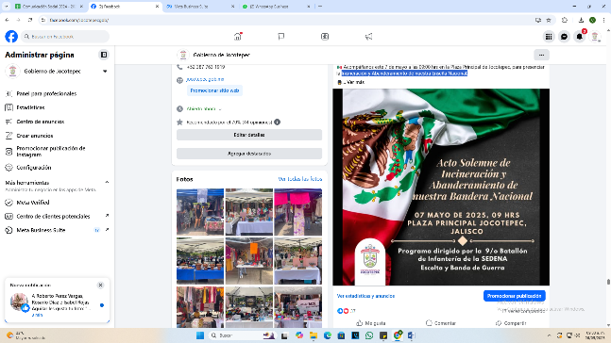
- 01 DE MAYO.
Incineración y Abanderamiento de nuestra Enseña Nacional.

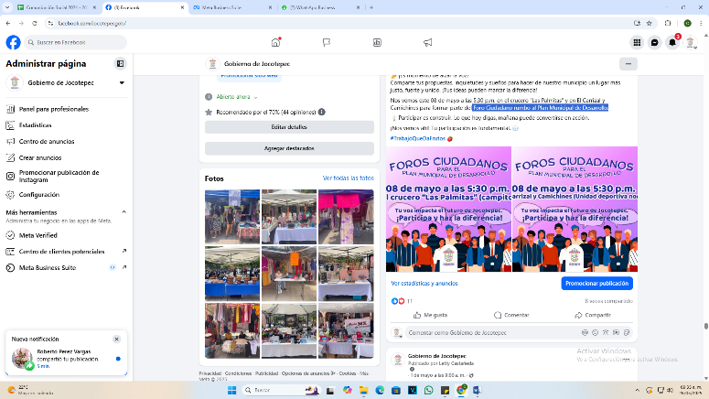
- 01 DE MAYO
Foro Ciudadano rumbo al Plan Municipal de Desarrollo.

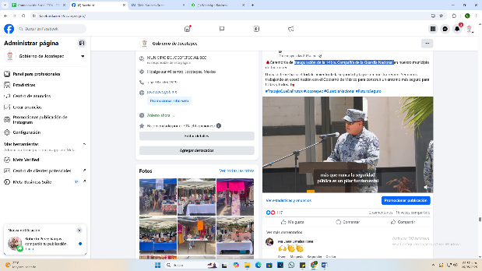
- 02 DE MAYO
Inauguración de la 141/a. Compañía de la Guardia Nacional.

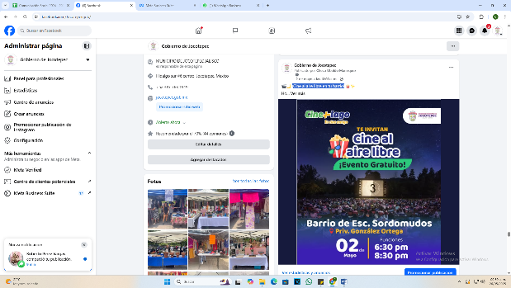

- 02 DE MAYO
¡Cine al aire libre en tu barrio!
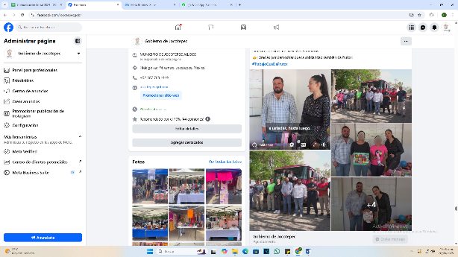

- 02 DE MAYO
Celebramos las iniciativas ciudadanas que hacen la diferencia.

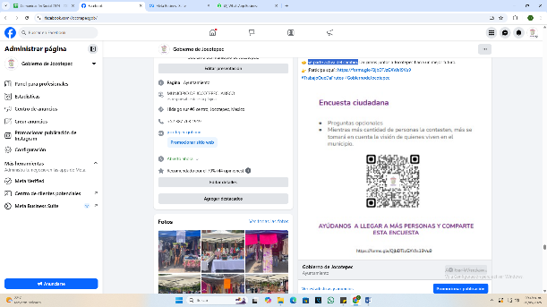

- 02 DE MAYO
Sé parte activa del cambio.

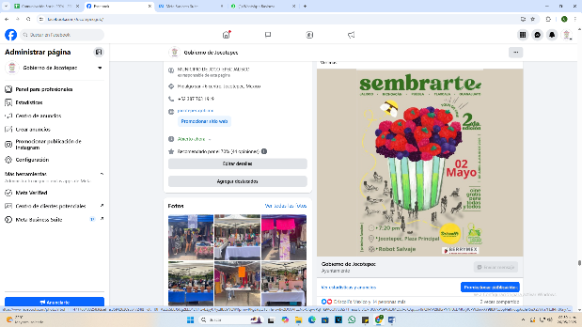
- 02 DE MAYO
¡Cine para todas y todos en Jocotepec!
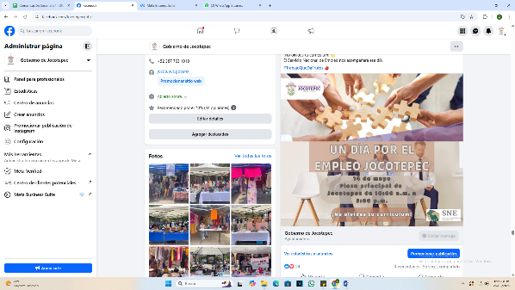

- 02 DE MAYO
¿Buscas trabajo o nuevas oportunidades laborales?

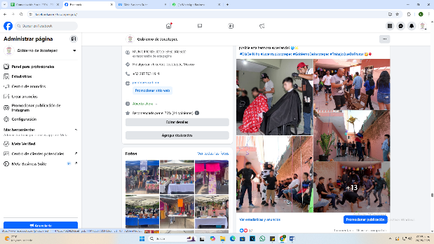

- 02 DE MAYO
Día del Niño.

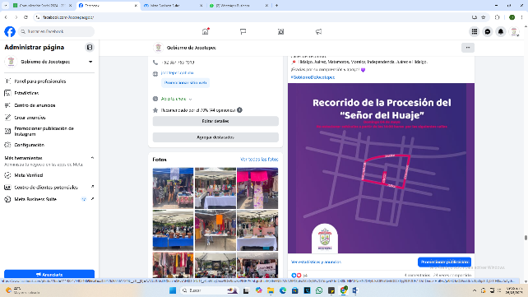

- 02 DE MAYO
Procesión del Señor del Huaje.

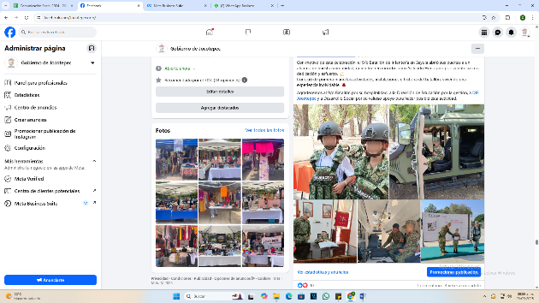

- 03 DE MAYO
¡Un #DíaDelNiño muy especial!

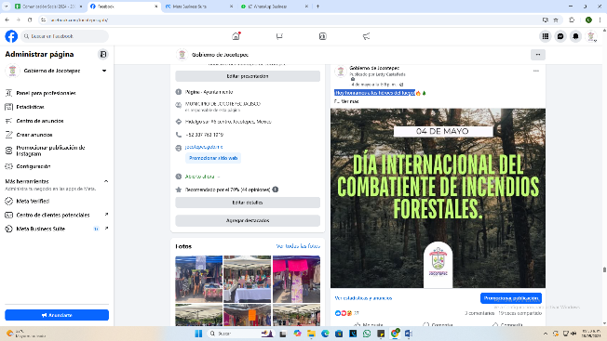

- 04 DE MAYO
¡Hoy honramos a los héroes del fuego!

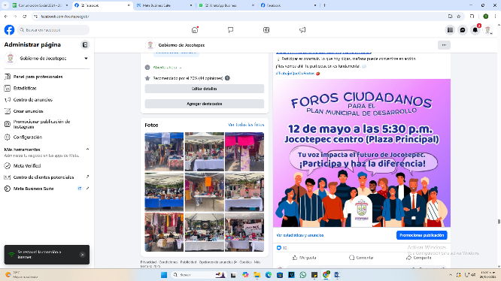

- 05 DE MAYO
Foro Ciudadano rumbo al Plan Municipal de Desarrollo.

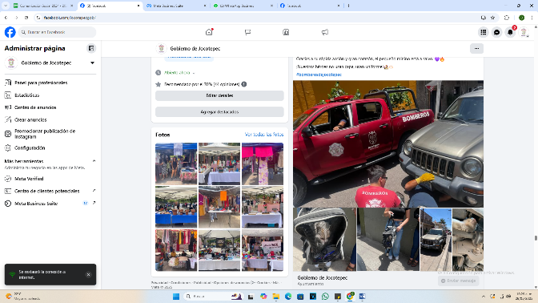

- 06 DE MAYO
Cuerpo de Bomberos de Jocotepec.

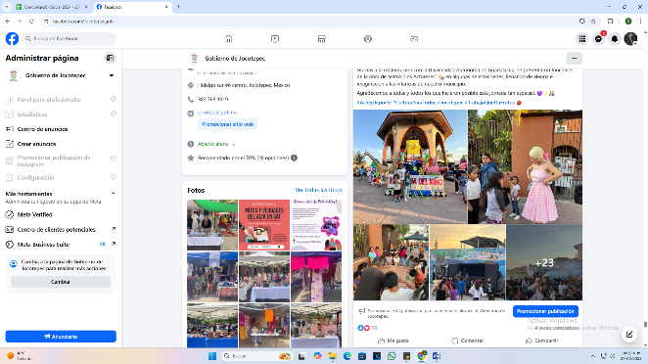
- 06 DE MAYO
Festejos por el Día de las Niñas y los Niños.

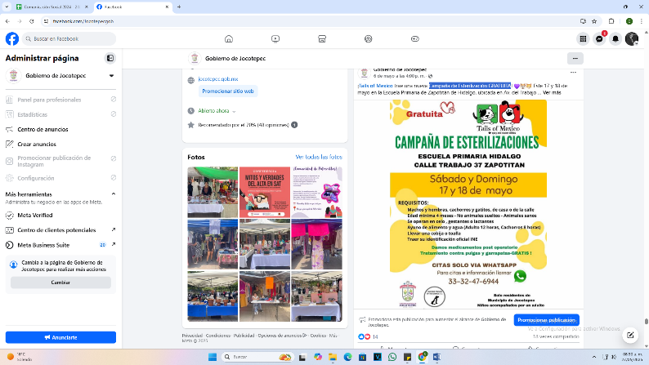

- 06 DE MAYO
Campaña de Esterilización GRATUITA.

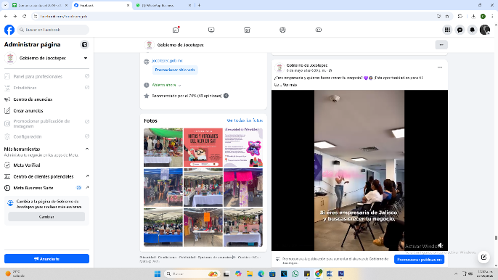

- 06 DE MAYO
¿Eres empresaria y quieres hacer crecer tu negocio?

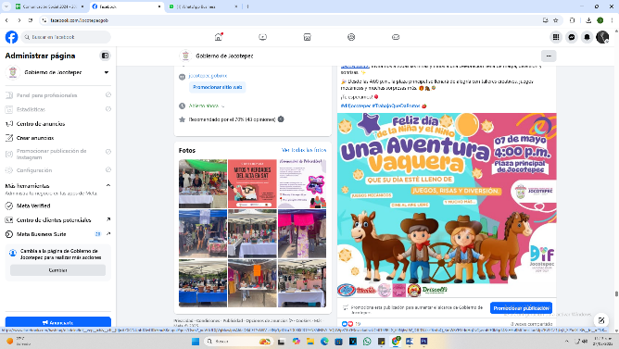

- 07 DE MAYO
#DíaDelNiño.

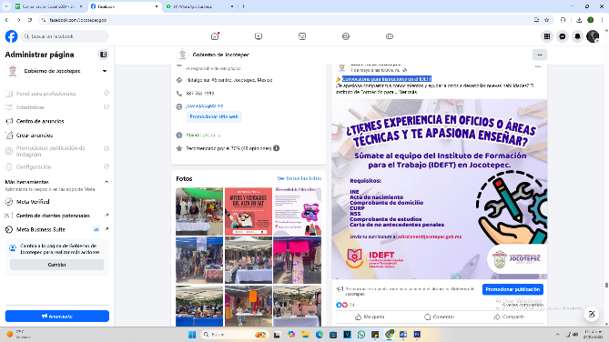

- 07 DE MAYO
Convocatoria para Instructores en el IDEFT.

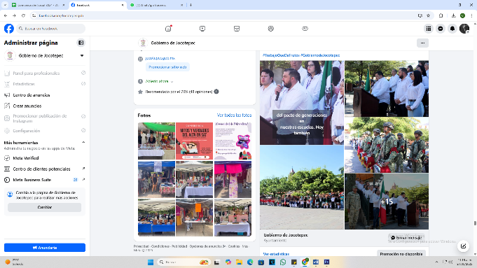
- 07 DE MAYO
Incineración de la Bandera.

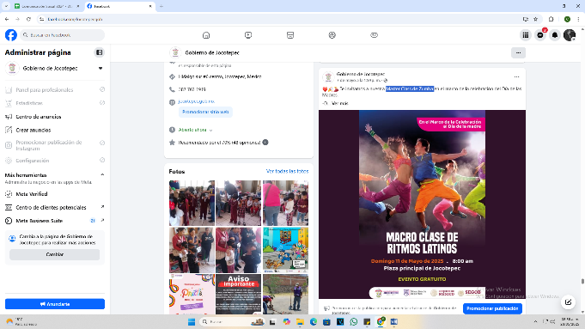

- 07 DE MAYO
Master Class de Zumba.

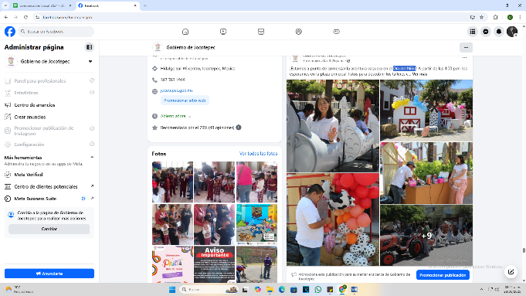

- 07 DE MAYO
Día del Niño.

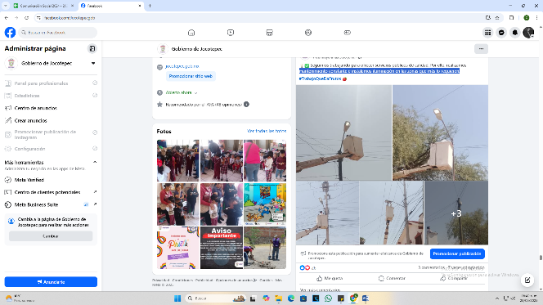
- 07 DE MAYO
Mantenimiento constante e instalamos iluminación en las zonas que más lo
requieren.
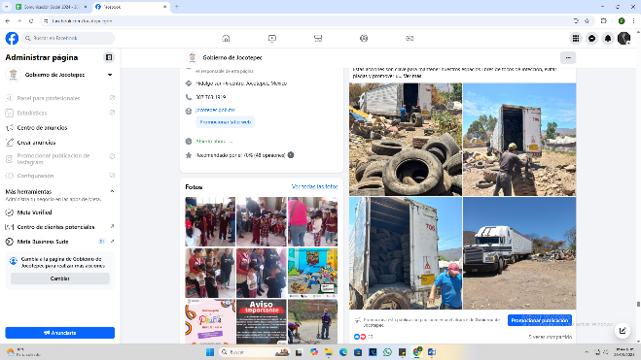

- 07 DE MAYO
El día de hoy retiramos un viaje más de cacharro.

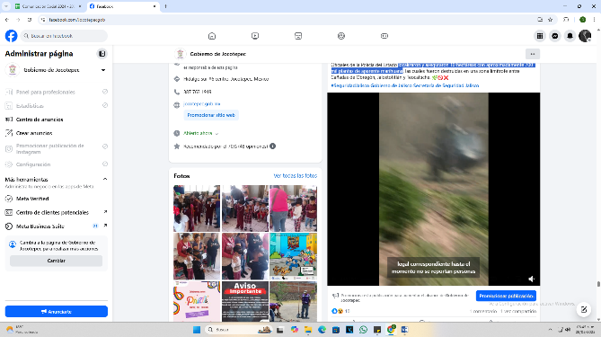

- 07 DE MAYO
Localizaron y aseguraron 10 hectáreas con aproximadamente 700 mil plantas de
aparente marihuana.

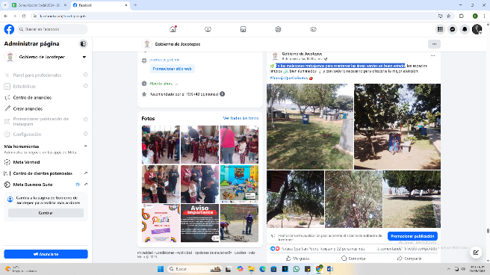

- 08 DE MAYO
En los malecones trabajamos para mantener las áreas verdes en buen estado.

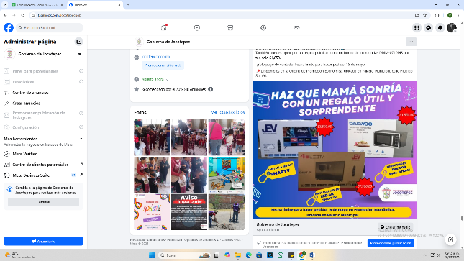
- 08 DE MAYO
¡En este mes de las madres, consiéntela como se merece con un regalo útil y
sorprendente!

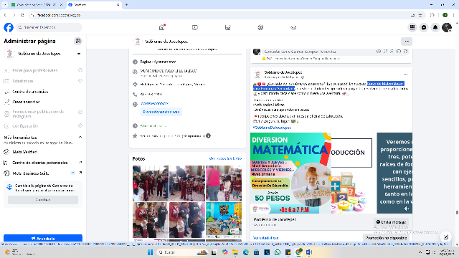
- 08 DE MAYO
Curso de Matemáticas para Primaria y Secundaria.
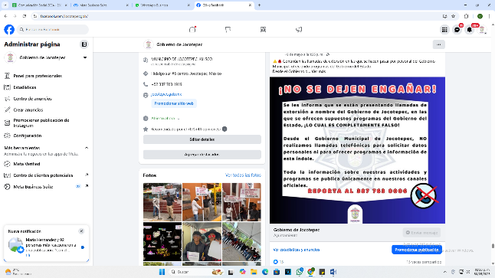

- 08 DE MAYO
Continúan las llamadas de extorsión.

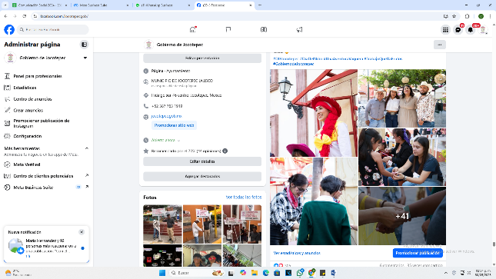

- 08 DE MAYO

Día del Niño.

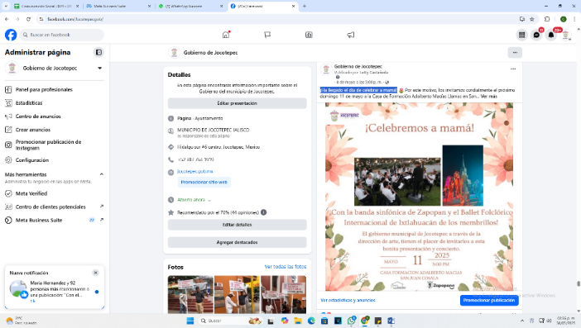
- 08 DE MAYO
¡Ha llegado el día de celebrar a mamá!

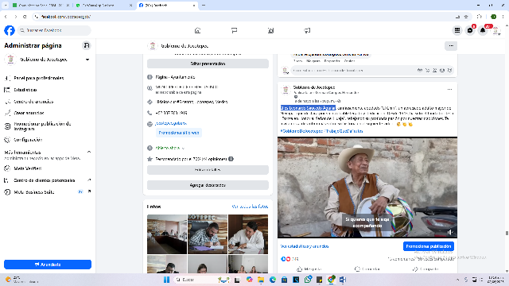
- 08 DE MAYO
Él es Leonardo Saucedo Águilar.

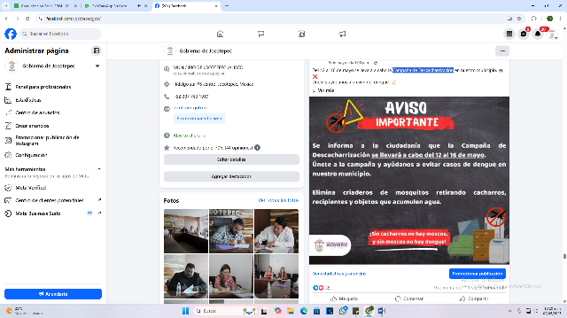

- 09 DE MAYO
Campaña de Descacharrización.

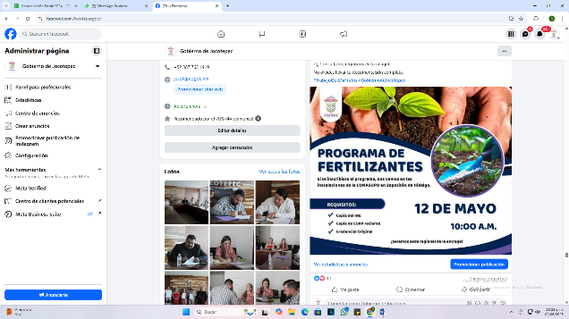

- 09 DE MAYO
Entrega de fertilizantes.

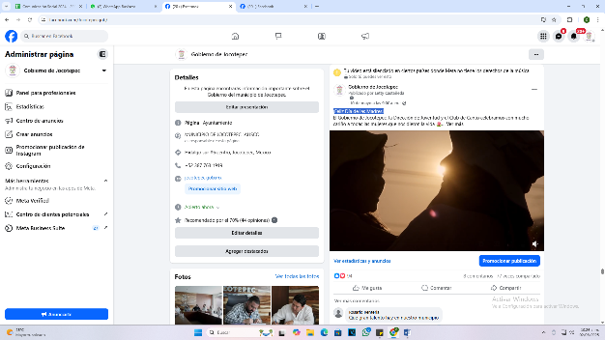
- 09 DE MAYO
¡Feliz Día de las Madres!
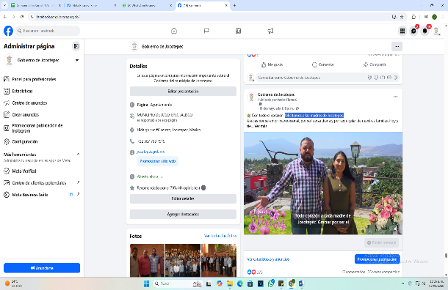
- 10 DE MAYO
Felicitamos a las madres de Jocotepec.

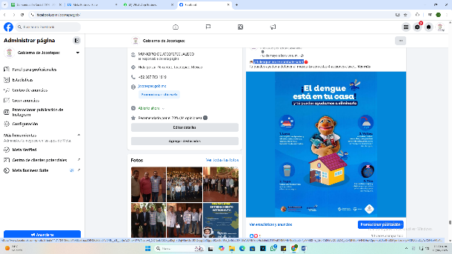

- 12 DE MAYO
¡El dengue no se combate solo!

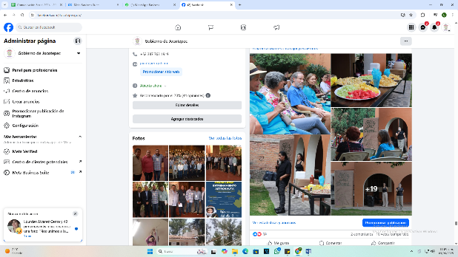

- 12 DE MAYO
¡Qué maravilloso festejo del Día de las Madres en San Juan Cosalá!

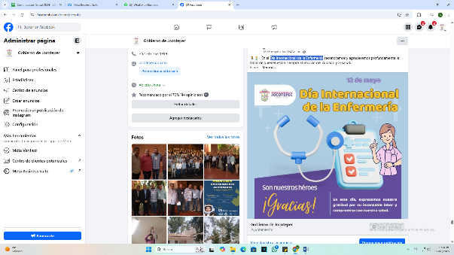

- 12 DE MAYO
Día Internacional de la Enfermería.

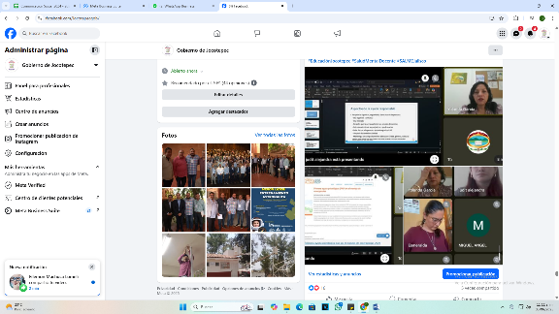
- 12 DE MAYO
Realizamos dos talleres dirigidos a docentes y directivos.

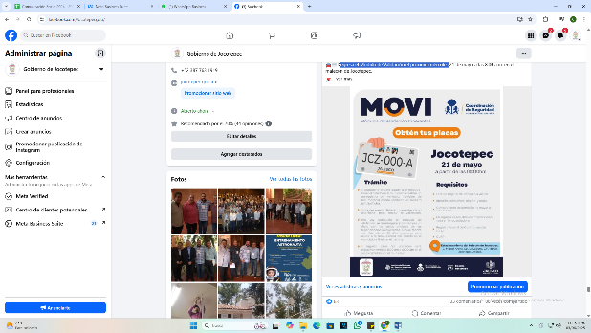

- 13 DE MAYO
Regresa el Módulo de Validación el próximo miércoles.
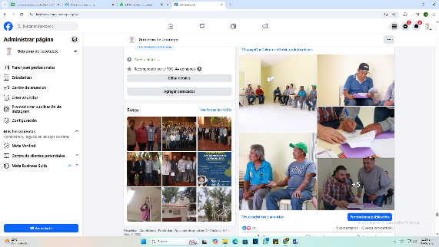

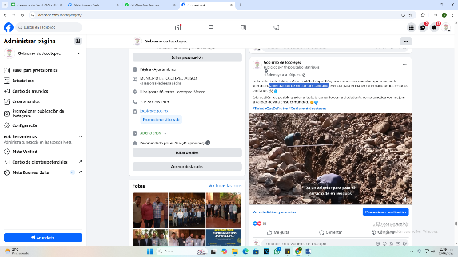
- 13 DE MAYO
Renovamos el comodato con los pescadores de la localidad.

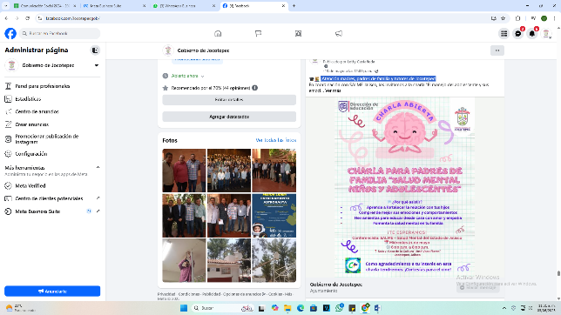

- 13 DE MAYO
¡Atención madres, padres de familia y tutores de Jocotepec!

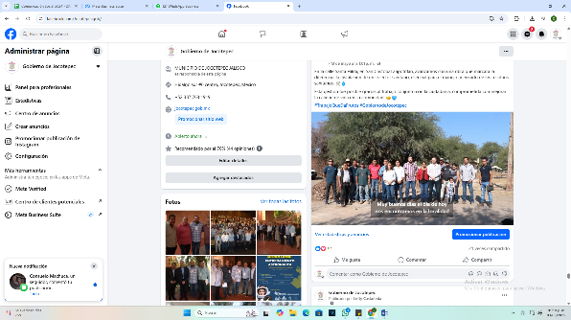
- 13 DE MAYO
La instalación de un colector sanitario.
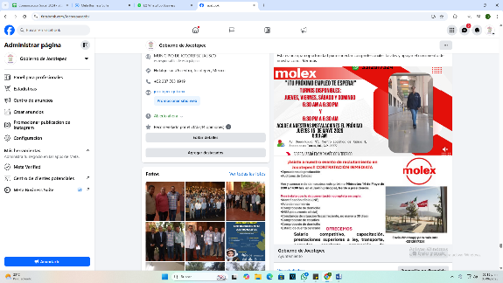

- 13 DE MAYO
Te invitamos a que seas parte de nuestra bolsa de trabajo.
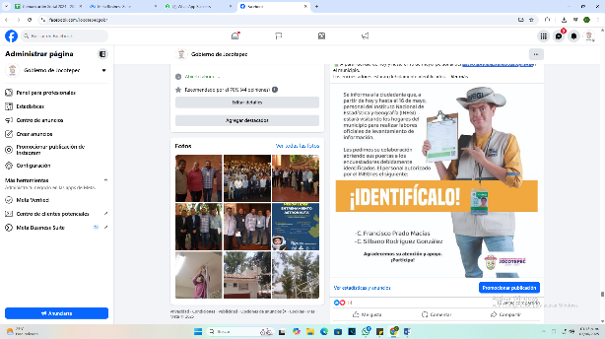

- 13 DE MAYO
#INEGI estará visitando hogares.

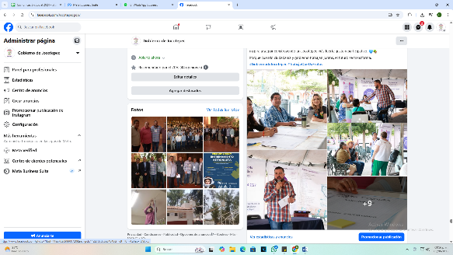

- 13 DE MAYO
Foros Ciudadanos.
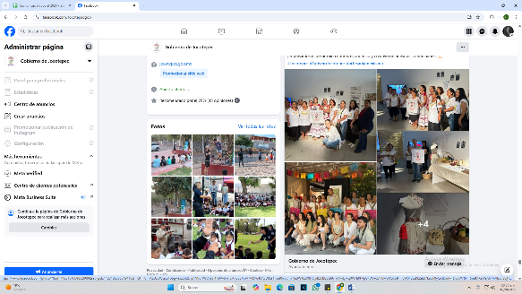

- 14 DE MAYO
Programa PAP "Diseño Con-Vivir".

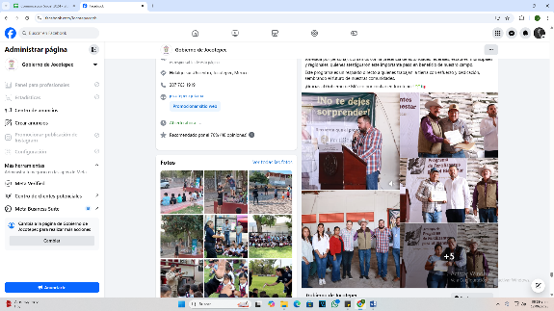
- 14 DE MAYO
Programa de Fertilizantes para el Bienestar.
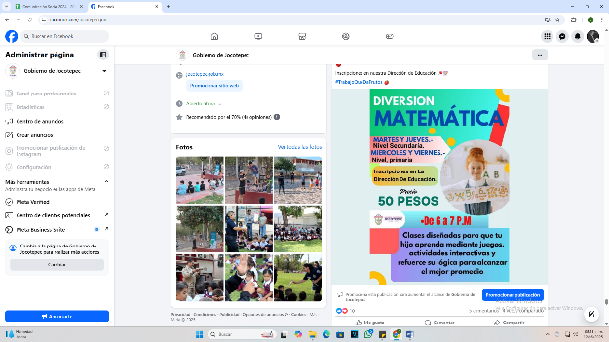
- 14 DE MAYO
¡Las matemáticas también pueden ser divertidas!

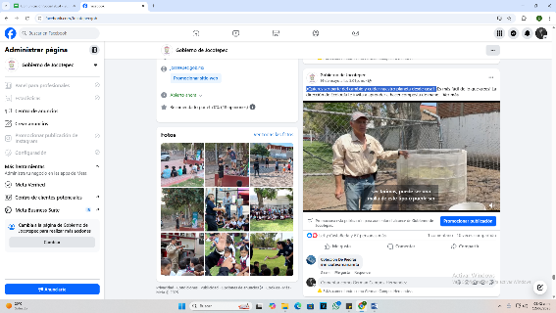
- 14 DE MAYO
¿Quieres ser parte del cambio y cuidar nuestro planeta desde casa?
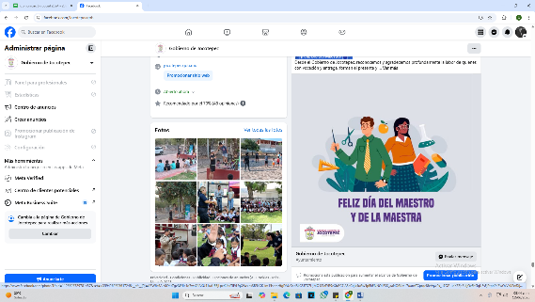

- 15 DE MAYO
¡Feliz Día del Maestro!

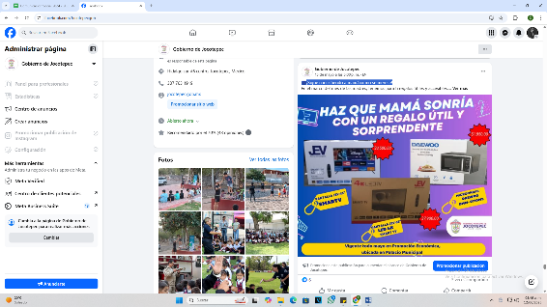
- 15 DE MAYO
¡Sigue consistiendo a mamá como se merece!

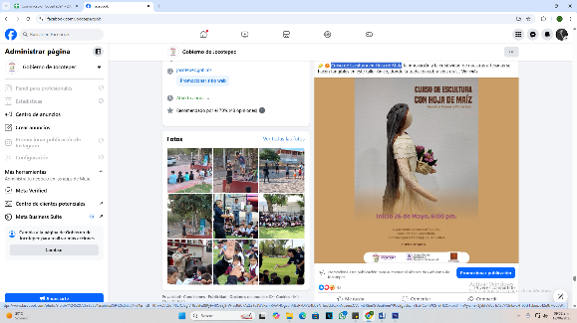

- 16 DE MAYO
Curso de Escultura en Hoja de Maíz

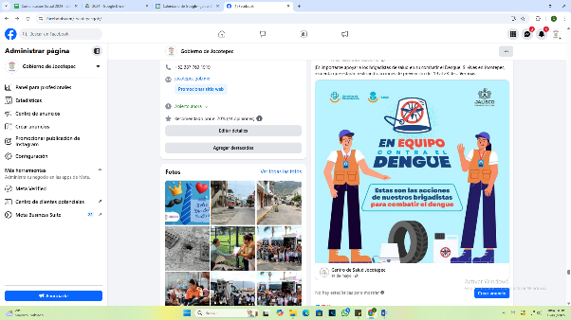

- 16 DE MAYO
¡Es importante apoyar a los brigadistas de salud en su combatir el Dengue!

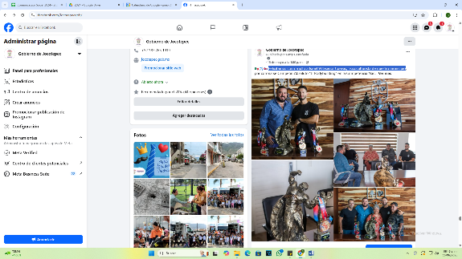

- 16 DE MAYO
Felicitamos con orgullo a Israel Villaseñor Cuevas, fisicoculturista de nuestro
municipio.
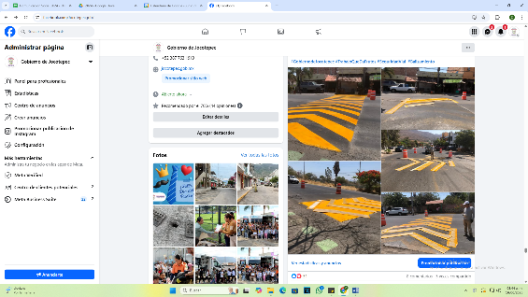

- 16 DE MAYO
Continuamos con las labores de balizamiento para garantizar una cultura vial
ejemplar.

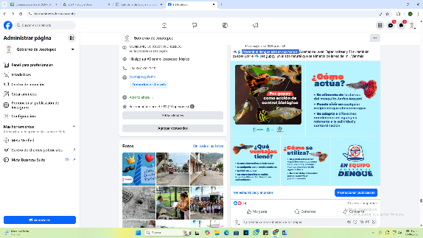
- 17 DE MAYO
¡Prevenir el dengue está en tus manos!

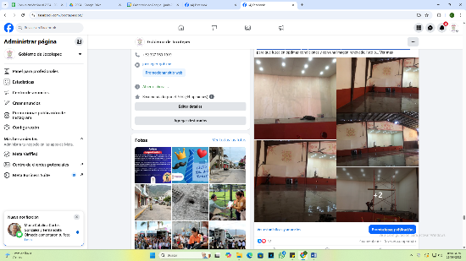
- 19 DE MAYO
Se realizó una limpieza integral y mantenimiento de pintura en el Auditorio Marcos
Castellanos.

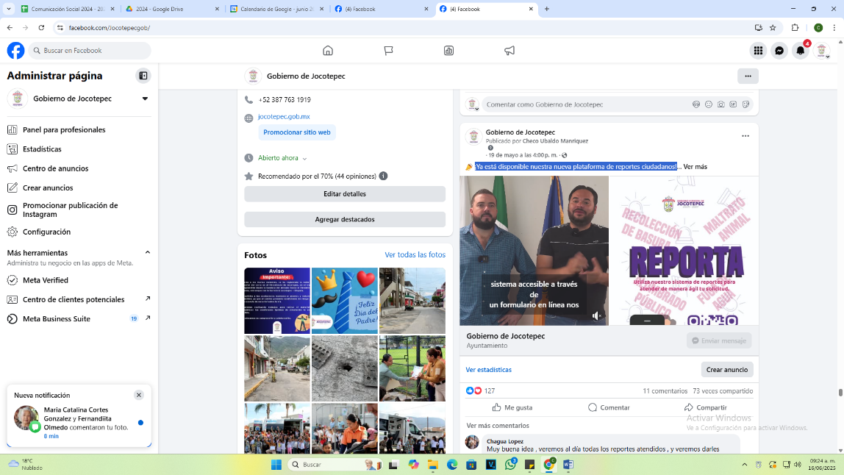

- 19 DE MAYO
¡Ya está disponible nuestra!

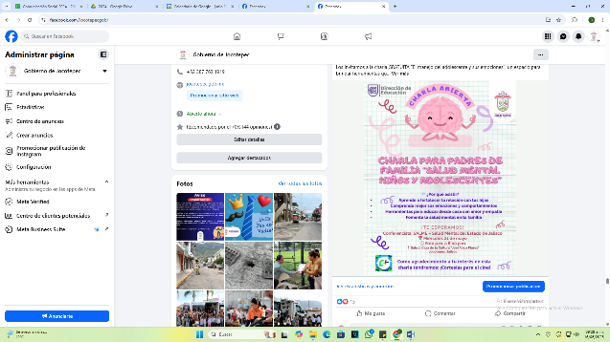

- 19 DE MAYO
¡Madres, padres y tutores de Jocotepec!

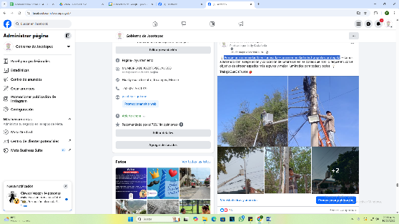

- 20 DE MAYO
Porque una comunidad bien iluminada es una comunidad más tranquila y protegida.

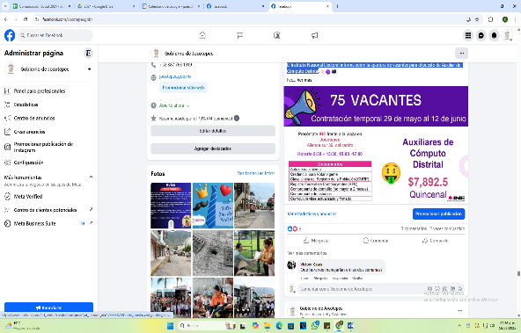
- 20 DE MAYO
El Instituto Nacional Electoral informa sobre la apertura de vacantes para el
puesto de Auxiliar de Cómputo Distrital.

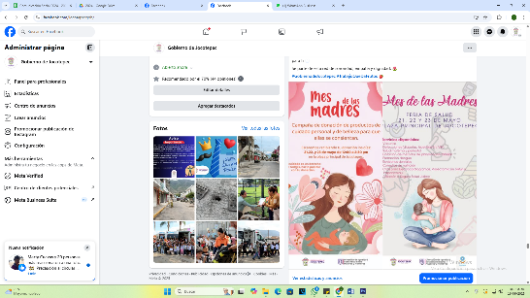

- 20 DE MAYO
Campaña de donación de artículos de belleza y cuidado personal.

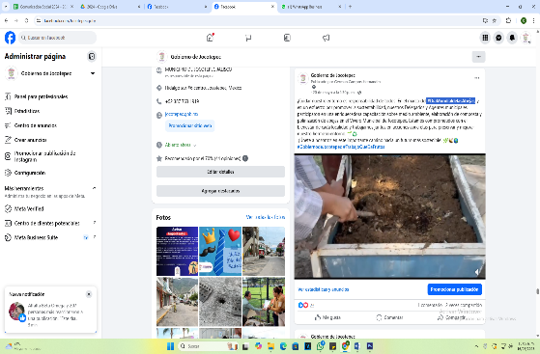
- 20 DE MAYO
#DíaMundialdelasAbejas.
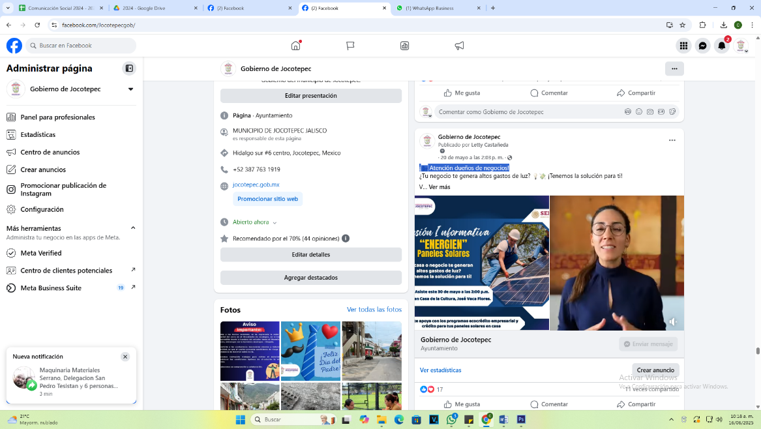

- 20 DE MAYO
¡ Atención dueños de negocios!

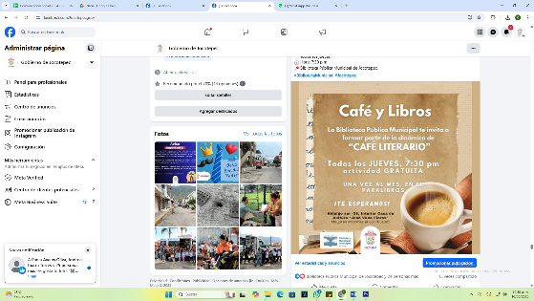

- 20 DE MAYO
La Biblioteca Pública Municipal de Jocotepec te invita al Café Literario.
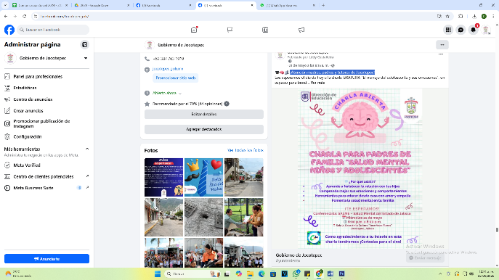
- 20 DE MAYO
¡Atención madres, padres y tutores de Jocotepec!

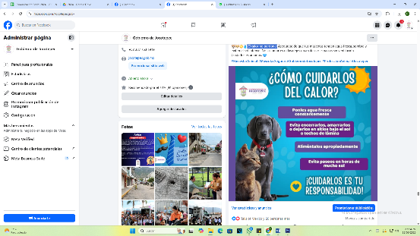

- 21 DE MAYO
¡El calor no perdona!

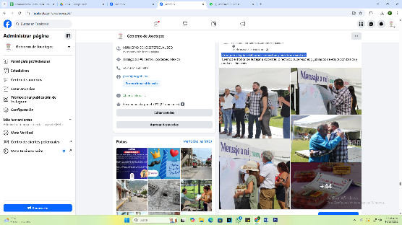

- 21 DE MAYO
¡Con gran alegría celebramos a nuestras y nuestros maestros!

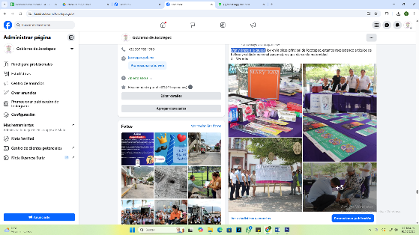

- 21 DE MAYO
¡Ven y únete a la causa!

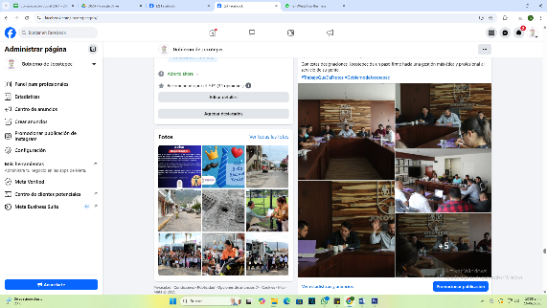

- 21 DE MAYO
El compromiso con la integridad y la transparencia avanza en nuestro municipio.
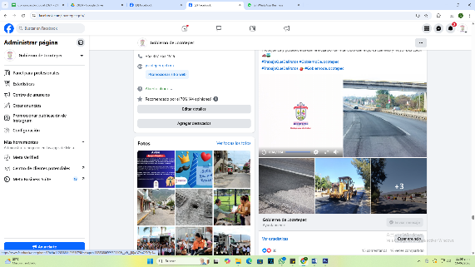

- 21 DE MAYO
Fallas reflejadas en la superficie de rodamiento.

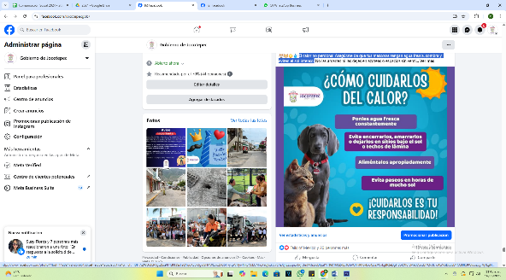
- 21 DE MAYO
¡El calor no perdona! Asegúrate de que tus mascotas tengan agua fresca,
sombra y eviten el sol intenso.
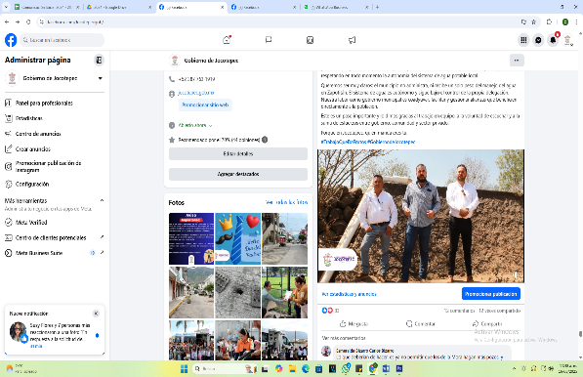
- 21 DE MAYO
Sabemos que el abasto de agua ha sido una preocupación constante para las y
los vecinos de esta comunidad.
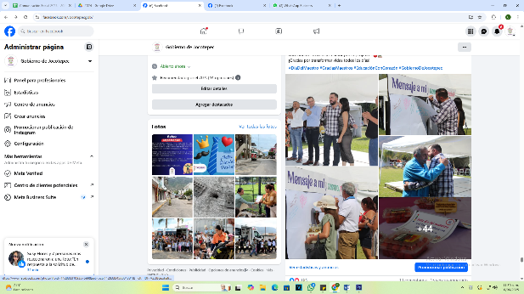

- 21 DE MAYO
¡Con gran alegría celebramos a nuestras y nuestros maestros!

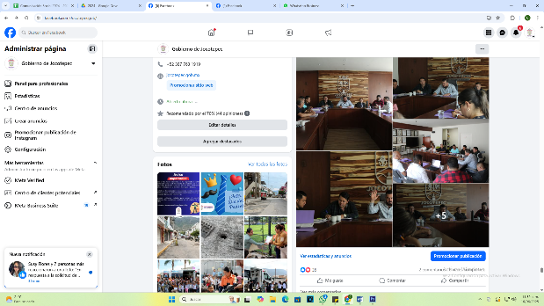
- 21 DE MAYO
El compromiso con la integridad y la transparencia avanza en nuestro municipio.

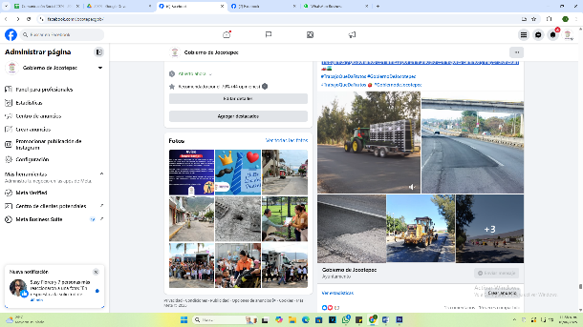
- 21 DE MAYO
¡Trabajamos y gestionamos con firmeza por un municipio con mejores caminos
y mayor bienestar!
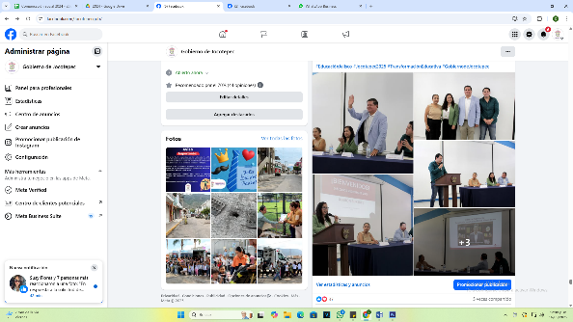

- 21 DE MAYO
¡Descubre la educación al estilo Jalisco!

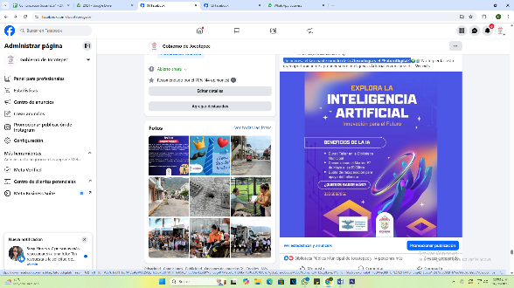
- 22 DE MAYO
¿Te interesa el fascinante mundo de la #tecnología y el #FuturoDigital?

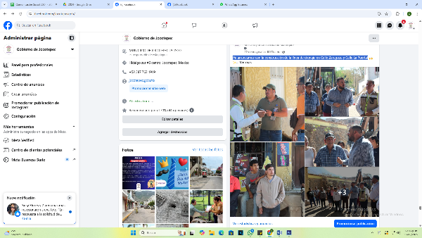

- 22 DE MAYO
¡Ya arrancamos con la construcción de la línea de drenaje en Calle Zaragoza
y Calle La Puerta!

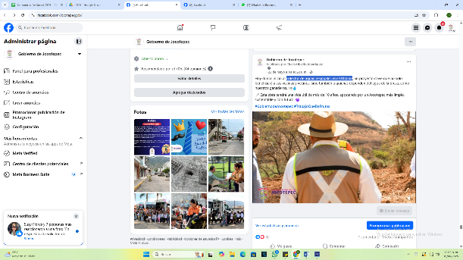
- 22 DE MAYO
Colector de aguas residuales en El Molino.
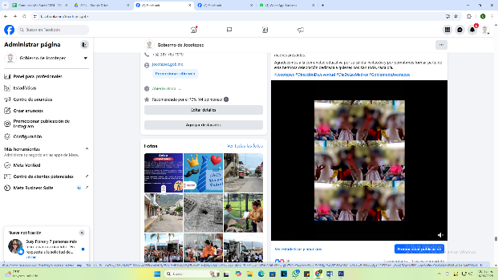

- 22 DE MAYO
#DíadelasMadres.

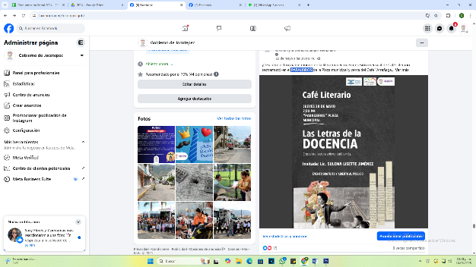

- 22 DE MAYO
PARALIBROS.
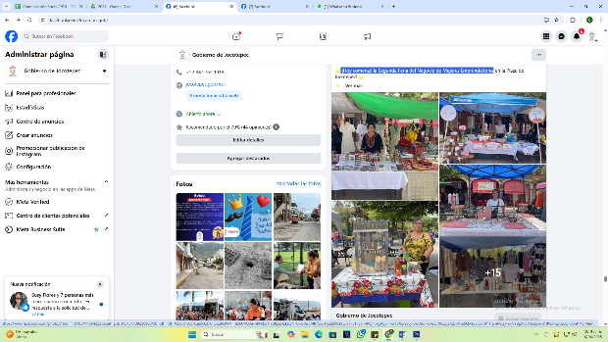

- 25 DE MAYO
¡Hoy comenzó la Segunda Feria del Negocio de Mujeres Emprendedoras!
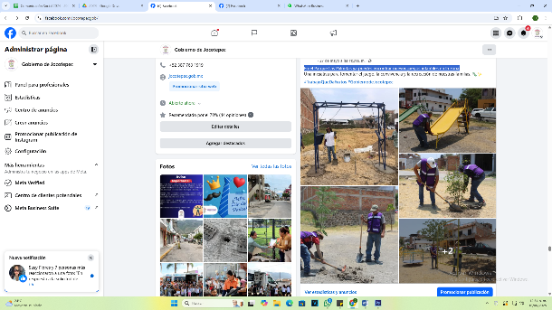
- 27 DE MAYO
En el Parque Las Palmitas ya puedes encontrar nuevos juegos infantiles en la
zona.

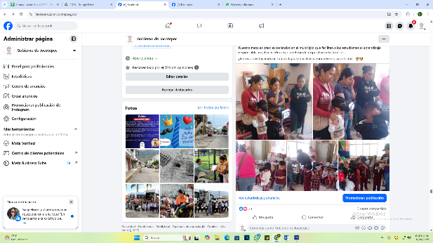

- 27 DE MAYO
Estamos comprometidos en fomentar el uso positivo de la tecnología.

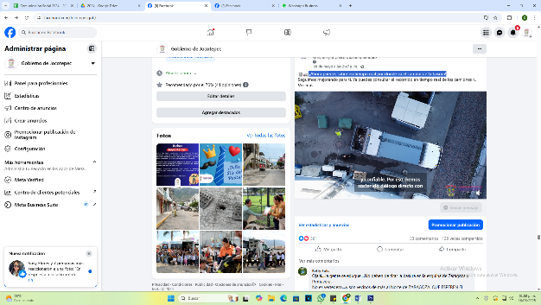
- 28 DE MAYO
¡Ahora puedes saber en tiempo real por dónde va el camión de la basura!
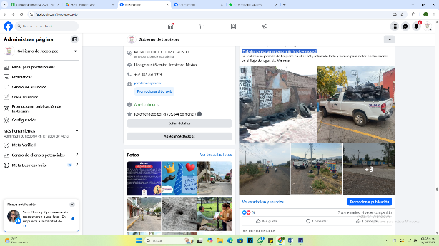

- 29 DE MAYO
¡Trabajamos por un entorno más limpio y seguro!

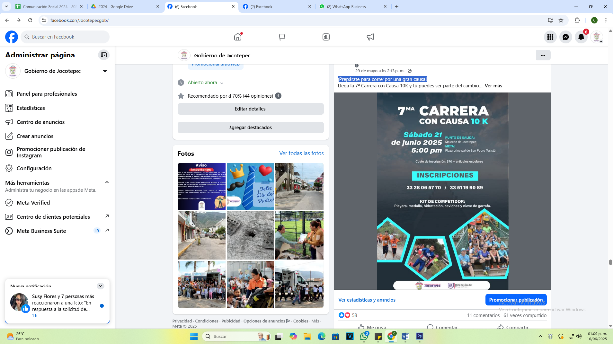

- 29 DE MAYO
¡Prepárate para correr por una gran causa!

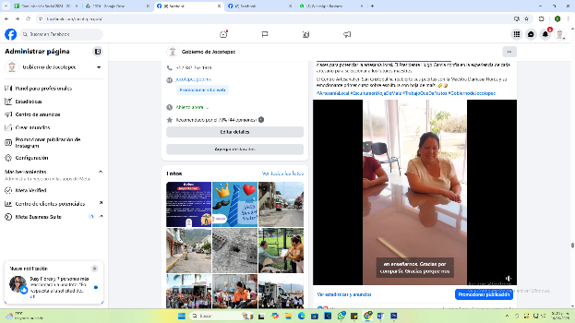
- 29 DE MAYO

¡Sumérgete en el fascinante mundo de la escultura en hoja de maíz!

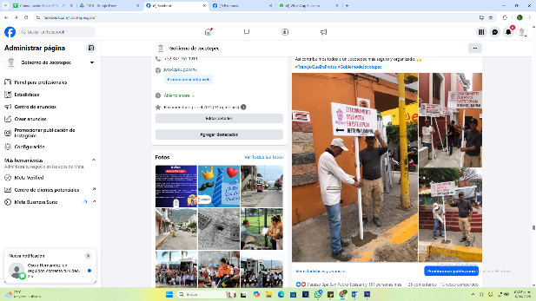

- 30 DE MAYO
Se han colocado nuevas señales para estacionamiento exclusivo de motos.

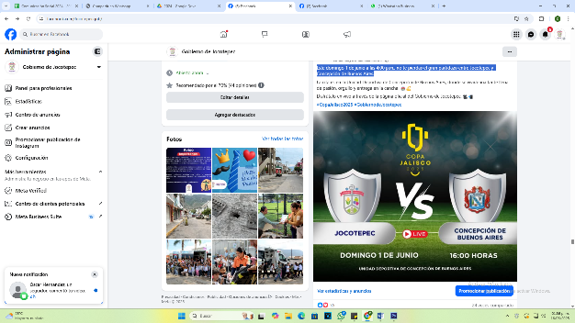
- 30 DE MAYO
Este domingo 1 de junio a las 4:00 p.m., no te pierdas el gran partidazo
entre Jocotepec y Concepción de Buenos Aires.

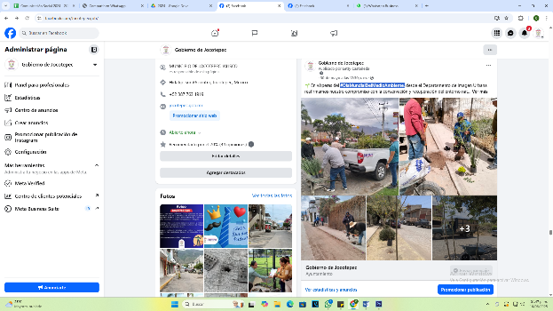
- 30 DE MAYO
#DíaMundialDelMedioAmbiente.
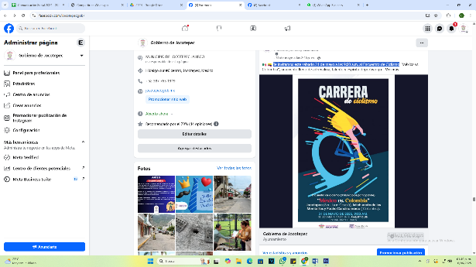
- 30 DE MAYO
Te invitamos este sábado 31 de mayo a las 9:00 a.m. al Encuentro de Ciclismo.

- 30 DE MAYO
¿Tienes entre 16 y 35 años y te apasiona el cuidado del medio ambiente?

